VLÁDA SLOVENSKEJ REPUBLIKY

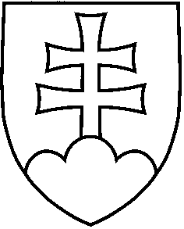
UZNESENIE VLÁDY SLOVENSKEJ REPUBLIKY
č. ..........
z ..............2005

k návrhu zákona o environmentálnom overovaní a registrácii organizácií v schéme Európskeho spoločenstva pre environmentálne manažérstvo a audit a o zmene a doplnení niektorých zákonov

Číslo materiálu:
Predkladateľ: | minister životného prostredia

Vláda

schvaľuje

návrh zákona o environmentálnom overovaní a registrácii organizácií v schéme Európskeho spoločenstva pre environmentálne manažérstvo a audit a o zmene a doplnení niektorých zákonov

poveruje
predsedu vlády

predložiť vládny návrh zákona predsedovi Národnej rady SR na ďalšie ústavné prerokovanie,
ministra životného prostredia

uviesť vládny návrh zákona v Národnej rade SR.
Vykoná: predseda vlády
minister životného prostredia
Na vedomie: predseda Národnej rady SR

